Рідна земле моя, ти козацькою славою щедра…

14 жовтня День українського козацтва. Відзначається в Україні згідно з Указом Президента (№966/99) від 7 серпня 1999 року щорічно
День захисника України. Відзначається в Україні згідно з Указом Президента (№806/2014 від 14 жовтня 2014 р.) щорічно. З 2015 р. є державним святом і неробочим днем

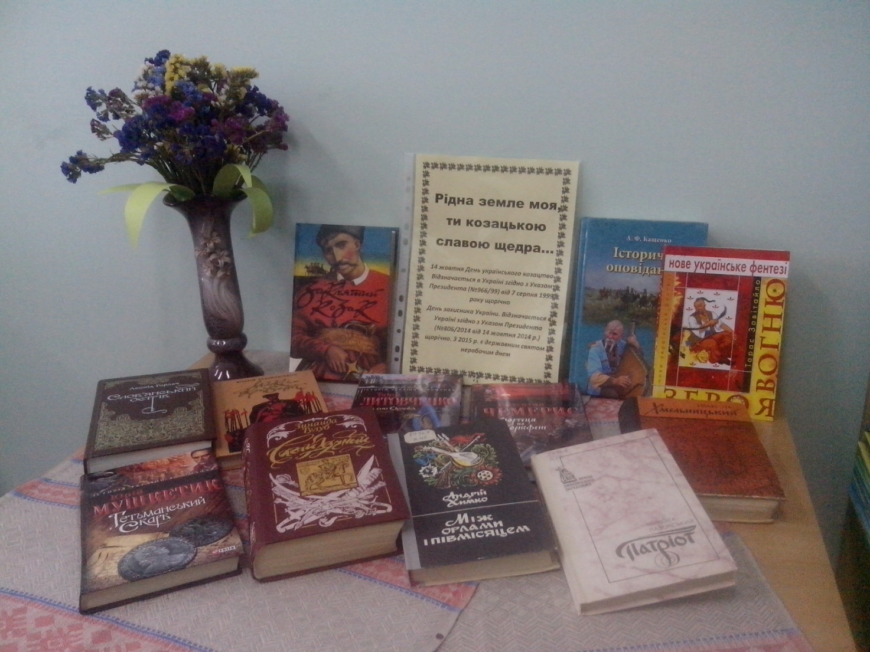
1.Горлач Л. Слов"янський острів : Історичний роман у віршах / Л. Горлач ; передм. Б.Олійника .- Київ : Дніпро , 2008 .- 663с. : 56грн 53к [70171]
Видання в чомусь унікальне. Автор створив цілу епічну панораму вітчизняної історії: від напівлегендарної доби діянь київських князів Аскольда та Діра , великого зодчого Ярослава Мудрого - до козацької героїки Івана Сірка.
2.Завітайло Т. Зброя вогню : нове українське фентезі / Т. Завітайло .- К. : Наш час , 2007 .- 144с. .- 978-966-8174-82-7 : 8гр 20 к [69975]
Наші далекі предки вірили, що окрім того світу, в якому живемо ми, люди, існує ще й світ інший. У тому, іншому світі, живуть боги, духи, демони, русалки, вовкулаки й інші загадкові створіння. В міфах і переказах, казках і легендах вони дожили до наших днів. Наші пращури вірили, що світ чарів і магії не десь далеко, на небі чи під землею... Ні, він поряд. Часто перемежовується зі світом нашим, являючи свою, іноді смішну, а часом страшну сутність. А можливо, він не зникнув, той старий, дивний світ ? Можливо, ми просто забули, як воно - відчувати його, бачити, чути ?.. Можливо, саме тому, фентезі став таким популярним жанром у всьому світі, і сучасна людина, обтяжена техногенною цивілізацією, намагається побачити іншу втрачену нею грань буття. Забуті знання і таємниці ?. Хто знає...

3. Заклятий козак / упоряд. та передм. О. Мишача. - К. : «Обереги», 1994. - 544с. : іл.
Художні образи українських козаків і збірки повістей та оповідань «Заклятий козак» і особливо образ сотника Марка (Марка Проклятого), створеного Юрієм Тисом, продовжують козацьку традицію до наших днів, підводячи читача до думки, що визвольні змагання українців, започатковані козацтвом, мають завершитися перемогою - створенням Української держави.

4.Кащенко А. Збірка творів / А. Кащенко . - Харків : ТОВ "Оберіг" , 2008 .- 480с. : 25 грн 34 к [70214]
Андріан Феофанович Кащенко - видатний український письменник. У своїй творчості особливої уваги надав зображенню української історії. Автор історичних оповідань та творів про козацтво.

5.Кулаковський В. Максим Кривоніс : історичний роман / В. Кулаковський. - К. : Дніпро, 1989. - 288с.
Твір українського письменника присвячений одному з ватажків національно-визвольних змагань на Україні 1648-1654 рр., черкаському полковнику Максиму Кривоносу. Автор змальовує грандіозні картини всенародної боротьби проти польсько-шляхетських поневолювачів, перші перемоги повстанців.

6.Лазорський М. Патріот / М. Лазорський; передм. О. Мишача. - К. : Україна, 1992. - 261с. - (Проза українського зарубіжжя)
У історичному романі письменника історичного зарубіжжя Миколи Лазорського (1890- 1970 рр.) змальовуються трагічні події після Полтавської битви (1709 р.) та діяльність першої української політичної еміграції, яку очолював гетьман Пилип Орлик, а по смерті його син - гетьманич Григорій Орлик (1702-1750 рр. ), генерал-поручник короля Франції Людовика ХV.

7.Литовченко Т. Орлі, син Орлика : роман / Т. Литовченко . - Х. : Фоліо , 2012 . - 282с. .- (Історія України в романах) .- 978-966-03-5144-8 : 33 грн 54 к [70821]
Ім'я гетьмана Пилипа Орлика загальновідоме: сподвижник Івана Мазепи, спадкоємець його слави, автор "Пактів і конституцій законів та вольностей Війська Запорізького"... Набагато менше сучасні українці знають про його сина Григорія Орлика, який був відомим політичним і військовим діячем доби французького короля Людовика ХV, видатним дипломатом й організатором розгалуженої розвідувальної мережі, а також щирим адептом ідеї відновлення козацької держави на українських теренах. Життя Григорія Орлі (саме під таким іменем гетьманич увійшов до світової історії) було сповнене небезпечних пригод, з яких він завжди виходив з честю. "Орлі, син Орлика" - роман з історичного "козацького циклу" київського письменника Тимура Литовченка, став лауреатом Всеукраїнського конкурсу романів, кіносценаріїв, п'єс і пісенної лірики про кохання "Коронація слова". 11.04.2013

8.Химко А. Між орлами і півмісяцем : історичний роман /А.І. Химко. - К. : Український письменник, 1992. - 398 с.
Роман «Між орлами і півмісяцем» - це друга книга трилогії автора «Засвіти». В ній продовжується розповідь про героїчну боротьбу українського народу, передусім козацтва, проти магнато-королівської Польщі, царсько-боярської Росії, султансько-яничарської Туреччини і ордино-ханського Криму, які в часи Гетьманщини, осліплені захланством, привели тодішню багату Україну до руїн.

9.Мушкетик Ю. Гетьманський скарб : роман / Ю. Мушкетик .- Х. : Фоліо , 2012 .- 415с. .-(Історія України в романах) .- 978-966-03-5144-8 : 42 грн 17 к [70804]
Юрій Мушкетик - відомий майстер сучасної української прози, лауреат Державної премії ім. Т. Шевченка, автор багатьох повістей та романів, серед яких є твори, присвячені історії нашої країни : "Жовтий цвіт кульбаби", "Яса", "На брата брат", "Гетьманський скарб" та ін. У романі "Гетьманський скарб" письменник досліджує проблему пошуку легендарного скарбу наказного гетьмана Полуботка. Події роману показані очима молодого козака Івана Сулими, закоханого в Улясю - дочку гетьмана Івана Скоропадського, Палке кохання, насильницька розлука закоханих, таємні та випадкові зустрічі, страждання сльози - все це на тлі тяжкої політичної боротьби українського народу в ХVIII столітті, підступів, зрад, смертей і пошуку головного скарбу - духовного. 11.04.2013

10.Чемерис В. Фортеця на Борисфені : історичний роман / В. Чемерис .- Х. : Фоліо , 2012 .- 443с. .-(Історія України в романах) .- 978-966-03-5144-8 : 44 грн 08 к [70822]
Що може бути цікавішим за її величність історію?. Тільки історія, про яку розповідають цікаво, небайдуже та неупереджено. Саме так, як це робить Валентин Чемерис (нар.1936) - відомий український письменник, автор багатьох історичних та фантастичних романів і оповідань, лауреат літературних премій. Роман "Фортеця на Борисфені" присвячено досить невеликому проміжку часу в українській історії. Невеликому, але дуже важливому, який став предтечею Великої визвольної війни під проводом Богдана Хмельницького. Події починаються з літа 1635 року, коли запоріжці на чолі з гетьманом Іваном Сулимою зруйнували Кодацьку фортецю на Дніпрі, і закінчуються Кумейківською битвою, під час якої українці гідно боронили свою честь та землю від польської шляхти, і тільки зрада не дала їм можливості перемогти... 11.04.2013

